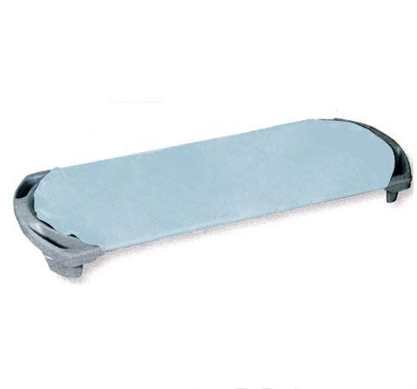
Descrizione:
Telo sotto brandina, in cotone lavabile e di un tenue e
delicato color celeste (per articolo TL30001), permette
igiene e praticità di utilizzo.
Dimensioni: 128x56 cm.
Categoria: Lettini e materassi
Codice: TL30001

